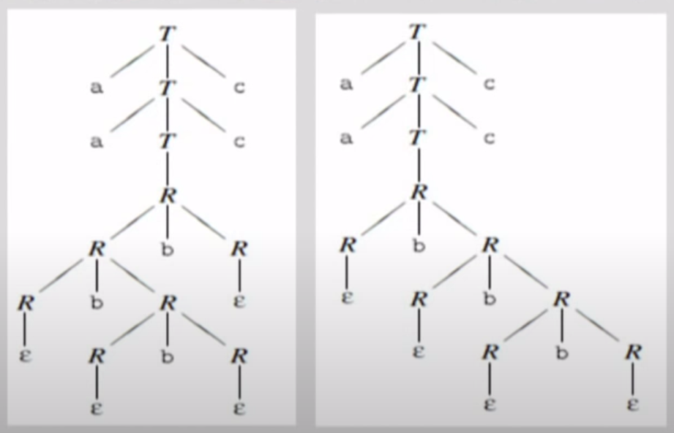
REO3 - Análise Sintática
Tópicos abordados
- Conceitos de Análise Sintática
- Análise Sintática Descendente
- Gerador de Analisadores Sintáticos Descendentes
1 Conceitos de Análise Sintática
- Utiliza o conceito de Linguagens Livre de Contexto.
  - Constituem um conjunto de linguagens que podem ser geradas por gramáticas livres de contextos (GLC), reconhecidas por autômatos de pilha.
- A maioria dos construtores das LPs são expressos em GLC.
  - Linguagens são projetadas a partir de GLC.
- É comum dividir os construtores em categorias sintáticas que englobam algum conceito particular.
  - Expressões: usada no cálculo de valores.
  - Statements: ações que ocorrem em um fluxo.
  - Declarações: propriedades dos nomes usados em outras partes do programa.
- Definição baseada em derivação para uma linguagem gerada por uma GLC.
  - Dado uma GLC G com símbolo inicial S, símbolos terminais T e produções P, a linguagem L(G) que G gera é definida para ser o conjunto de todas as strings de símbolos terminais que podem ser obtidas por derivação a partir de S usando as produções P, ou seja, o conjunto {w ∈ T* | S ⇒ w}.
- Árvore Sintática: a derivação pode ser representada como uma árvore.
  - A raiz é o símbolo inicial.
  - Resultados da produção dos símbolos não terminais são filhos.
  - As folhas devem conter apenas símbolos terminais (no caso da árvore de Análise Sintática, os símbolos terminais são os tokens).
  - Lendo as folhas da esquerda para a direita, temos a palavra derivada.
  - Produções que levam ao vazio também devem ser representadas, apesar de serem ignoradas na formação da palavra.
  - Dada uma gramática G, a escolha da produção a ser derivada influencia na forma da árvore sintática:
G:
T → R
T → aTc
R → ε
R → RbR
Árvores sintáticas para a palavra aabbbcc.
Na primeira, foi utilizada a derivação mais à esquerda, enquanto na segunda foi utilizada a derivação mais a direita.

- Quando uma gramática permite diferentes árvores sintáticas (como no exemplo anterior) ela é dita ambígua. Uma gramática desse tipo, não é boa para uma LP.
- Quando usamos gramáticas para impor estrutura sobre um conjunto de tokens, tal estrutura tem que ser sempre a mesma.
- Exemplo de problemas e soluções: https://youtu.be/JQ92w5oDyb0?t=651 (assistir de 10:51 até 13:07).
1.1 Métodos de Análise Sintática
Podem seguir duas abordagens:
- Métodos bottom-up.
  - Utilizam derivação mais à direita inversa, construindo a árvore partindo das folhas e indo até o símbolo não-terminal inicial.
  - Tenta casar partes da entrada com o lado direito das produções.
- Métodos top-down (descendente)
  - Sempre partem da raiz da árvore e vão até as folhas.
  - São baseados em derivações sucessivas.
  - Devem usar busca direcionada.

Tais abordagens podem ser com ou sem backtracking, porém não se deve utilizar em projetos de compiladores.
- Com backtracking: maior número de gramáticas, porém mais complexo e lento.
- Sem backtracking: menor número de gramáticas, porém simples e eficiente.
2 Análise sintática descendente (top-down)
Podemos escolher uma das seguintes opções:
- Análise preditiva recursiva
  - Construção de um conjunto de procedimentos, normalmente recursivos, um para cada símbolo não-terminal da gramática em questão.
  - Requer uma linguagem com recursividade na implementação.
- Análise preditiva LL(1)
  - Implementa o método descendente utilizando explicitamente uma pilha.

Limitações do método:
- Entra em ciclo (loop) para gramáticas recursivas à esquerda.
- Não lida com regras não-determinísticas (A→αβ e A→αγ).

2.1 Adaptando a gramática
- Uma GLC G=(N,T,P,S) possui recursão à esquerda direta, se P contém pelo menos uma produção da forma A→Aα.
- Uma GLC G=(N,T,P,S) possui recursão à esquerda indireta, se existe em G uma derivação da forma A→^{n} Aβ, para algum n≥2.
2.1.1 Removendo recursão à esquerda
- Um não-terminal A, em uma GLC G=(N,T,P,S) é recursivo se A→αAβ, para α e β ∈ (N ∪ T)*.
  - Se α = ε, temos recursão à esquerda.
  - Se β = ε, temos recursão à direita.
- Como retirar
  - Considere A ::= Aα|β (recursão à esquerda).
  - A recursividade pode ser eliminada substituindo-se as produções de G(A) por:
    - A ::= βA’
    - A’ ::= αA’|ε
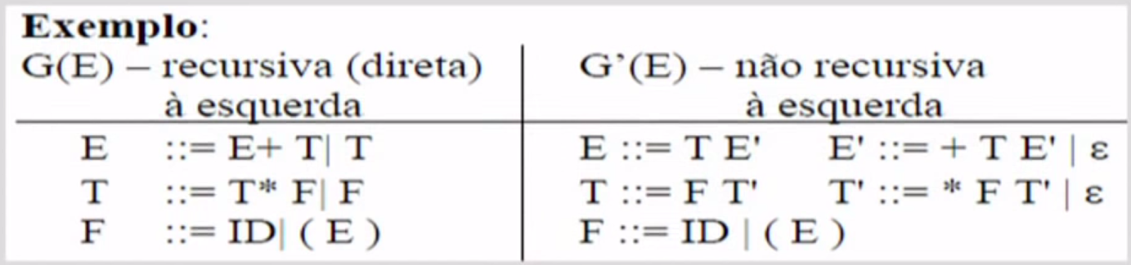

- Algoritmo para eliminação de recursão à esquerda
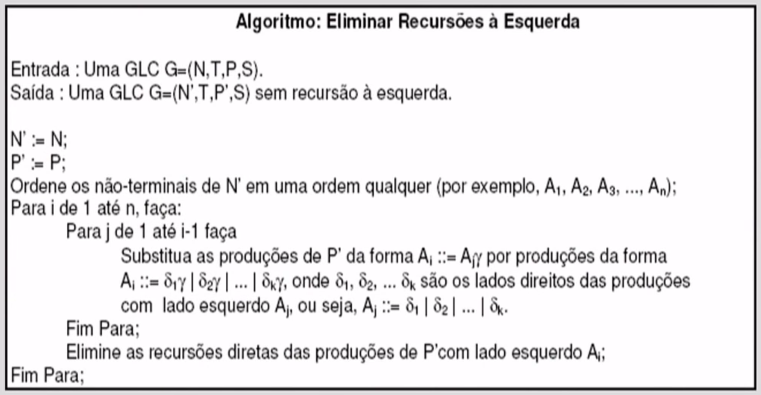
2.1.2 Removendo regras não-determinísticas
- Regras não-determinísticas são caracterizadas por prefixos comuns. No exemplo abaixo, ambas as regras possuem prefixo α.
  - A→αβ
  - A→αγ
- Retira-se o determinismo através da seguinte transformação:
  - A→αC
  - C→β|γ

